**新 书 推 荐**

**中文书名：《不列颠建筑：从25座建筑看英国历史》**

**英文书名：BUILDING BRITANNIA: *A History of Britain in 25 Buildings***

**作 者：Steven Parissien**

**出 版 社：Head of Zeus**

**代理公司：ANA**

**出版时间：2023年8月**

**代理地区：中国大陆、台湾**

**页 数：512页**

**审读资料：电子稿**

**类 型：大众文化**

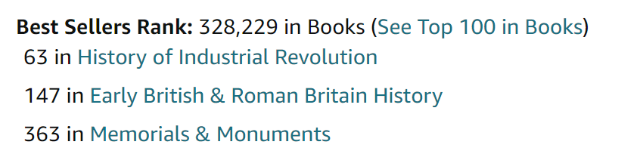

**内容简介：**

一部雄心勃勃的英国历史著作，从铁器时代的多塞特梅登城堡到现代伦敦“小黄瓜”，通过25个著名建筑的故事来讲述历史。

《不列颠建筑》是一部从英国建筑观察社会、政治和经济变化的编年史，同时也是对一系列非凡建筑的观察研究。其中一些观赏性强，或气势逼人；一些则讲求实用性；它们背后都有丰富迷人的故事。

史蒂文·帕里西恩（Steven Parissien）既讲述了一个国家的故事，追溯了日益增长的英国民族意识是如何通过国家建筑来表达的，也研究了这些建筑是如何被后人用来标示、神话或重塑英国历史的。

本书在选取Aquae Sulis的罗马浴场、林肯大教堂和威尔特郡的Stourhead House这些知名建筑之外，也选择了有望让读者了解一些并不为人所熟知历史的建筑，如伦敦东南部的Crossness泵站（维多利亚时代的 "污水庙"）和伯明翰的新艺术风格电子影院——英国最古老的工作电影院。因此，《不列建筑颠》除了将标志性建筑与国家故事发展相关联之外，还挖掘普通建筑和被忽视的事物所蕴藏的魅力和意义。

**作者简介：**

**史蒂文·帕里西恩（Steven Parissien）**博士是英格兰沃里克郡康普顿维尼博物馆和画廊的馆长，也是牛津大学凯洛格学院和沃里克大学的访问学者。史蒂芬出生于伦敦，在白金汉郡长大，在牛津大学获得了本科和博士学位。史蒂文在建筑和文化史方面著述颇丰，迄今为止，出版过九本书：《亚当风格》（Phaidon，1992年；《阿波罗》杂志1992年的年度图书和美国建筑师协会1993年的年度图书选择）、《乔治四世：大娱乐》（John Murray，2001年）；《室内： 1700年以来的家》（劳伦斯·金，2008年）；以及最近的《汽车的生活》（大西洋，2013年）。

**媒体评价：**

“今年最令人惊叹的艺术书籍。”

—— 罗伊·斯特朗爵士（Sir Roy Strong），星期日快报（*Sunday Express*）

“一本杰出的参考书和美学作品。”

——《室内杂志》（*Interiors Magazine*）

“这里有很多东西可以让建筑爱好者和社会历史学家大饱眼福。”

——《文学评论》（*Literary Review*）

**全书目录：**

引言

1. 少女城堡，多塞特

2. 罗马浴场，巴斯

3. 岩村，埃塞克斯郡

4. 切普斯托城堡，格温特

5. 林肯大教堂，林肯郡

6. 大考克斯韦尔谷仓，牛津郡

7. 柴郡小摩顿厅

8. 女王教堂，圣詹姆斯宫，伦敦

9. 爱丁堡赫瑞特医院

10. 派克沃特方庭，基督教堂，牛津

11. 伦敦斯皮塔菲尔德公主街19号

12. 康普顿凡尼，沃里克郡

13. 克伦福德磨坊，德比郡

14. 布里斯托尔大乔治街7号

15. 布莱顿馆，苏塞克斯

16. 英国人的保护，曼彻斯特

17. 皇家威廉造船厂，普利茅斯

18. 伯明翰市政厅，西米德兰兹

19. 纽卡斯尔中央车站，泰恩河畔纽卡斯尔

20. 自由，摄政街，伦敦

21. 电子电影院，诺丁山，伦敦

22. 德拉沃尔展馆，贝克斯希尔，苏塞克斯

23. 城堡布罗米奇工厂，沃里克郡

24. 利物浦福斯林路20号

25. 圣玛丽阿克斯30号（小黄瓜大楼）

资料来源与进一步阅读

图片来源

索引

关于作者

**感谢您的阅读！**

**请将反馈信息发至：版权负责人**

**Email** ： **[Righ ts@nurnberg.com.cn](mailto:Rights@nurnberg.com.cn)**

安德鲁·纳伯格联合国际有限公司北京代表处

北京市海淀区中关村大街甲59号中国人民大学文化大厦1705室,邮编：100872

电话：010-82504106, 传真：010-82504200

公司网址： [http://www.nurnberg.com.cn](http://www.nurnberg.com.cn/)

书目下载： <http://www.nurnberg.com.cn/booklist_zh/list.aspx>

书讯浏览： <http://www.nurnberg.com.cn/book/book.aspx>

视频推荐： <http://www.nurnberg.com.cn/video/video.aspx>

豆瓣小站： <http://site.douban.com/110577/>

新浪微博：[安德鲁纳伯格公司的微博_微博(weibo.com)](https://weibo.com/1877653117/profile?topnav=1&wvr=6)

微信订阅号：ANABJ2002

